Photoshop打造塑料边框文字-PhotoShop字体教程
先看下最后的效果：

1. 建立一个新文件背景色用#333333.文件的大小请尽量设置的你方便于操作为好。
2. 字体选用 Arial Black, 或者 similar font, 大小示你的文件大小而定, 字体颜色用 #EFF0E8
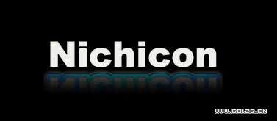
3. 加入描边图层样式
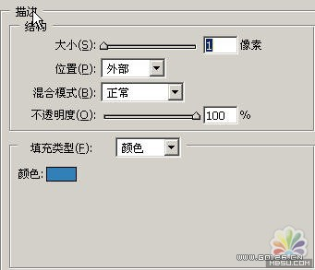

Photoshop打造塑料边框文字(2)-PhotoShop字体教程
4. 在文字层和背景层之间建立一个新图层.取名为边框。
5. 按住CTRL 文字层载入其选区，进入新的边框层，用选择－修改－扩展命令扩展5个像素，填充选择区内部颜色为#297FBA

6. 为边框层加入描边图层样式，设置如下
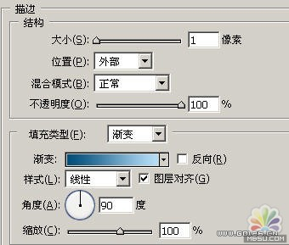
7. 结果如下所示

8. 在加入外发光图层样式
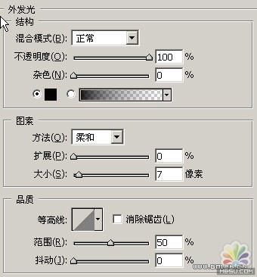
9. 结果如下所示


Photoshop打造塑料边框文字(3)-PhotoShop字体教程
10.现在按住CTRL键在点击边框层载入其选区，再选用画笔工具，设置画笔的混合模式为“颜色减淡”，画笔颜色设置为白色，用合适大小的画笔（硬度为0，不透明度20％），开始从左至右慢慢点击，直到和下图相似

11.在“边框”层上建立一个新图层，取名为“高光”。再按住CTRL键在点击边框层载入其选区用选择－修改－收缩命令，收缩1个 像素。填充选择区内部的颜色为#FFFFFF 并将不透明度设置为40％..
12 用椭圆选框工具宣选出中间一半的位置将其删除，最终结果如下所示

为了适应我的博客的背景色我稍作了下修改：
13..喜欢的话就赶紧自己动手自己作一个吧：

